REPUBLICA MOLDOVA 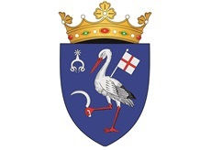

CONSILIUL_RAIONAL TELENEȘTI

MD-5801, or. Teleneşti, str.31 August, 9 tel: (258)2-20-58, 2-26-50, fax: 2-24-50

www.telenesti.md, consiliul@telenesti.md

Proiect

DECIZIE nr. 4/
din septembrie 2021

Cu privire la Acordul de parteneriat cu Asociația Obștească
„Institutum Virtutes Civilis” și Fundația „Friedrich Ebert” Moldova”

Examinând nota informativă a președintelui raionului, cu referire la Acordul de parteneriat dintre Consiliul rational Telenești, Asociația Obștească „Institutum Virtutes Civilis” și Fundația „Friedrich Ebert” Moldova, în vederea consolidării capacităților autorităților publice locale din raza de administrare pentru un dialog deschis cu actorii societății civile, dezvoltării capacităților organizațiilor societății civile, ale grupurilor de acțiune și ale grupurilor de inițiativă locale de a participa la elaborarea și monitorizarea implementării politicilor publice din perspectiva de gen, încurajarea participării active a femeilor în procesele decizionale, creșterei gradului de conștientizare de către societate a rolului femeilor în procesele ce asigură buna guvernare și dezvoltarea durabilă, ținând cont de prevederile art. 5 (9), și art. 23 (2) din Legea nr.86/2020 cu privire la organizațiile necomerciale, avind avizul pozitiv al Comisiei consultative pentru probleme de aministrație publică, în temeiul art. 43(1) lit. „t” și art.46 al. (1) al Legii nr 436/2006, privind administraţia publică locală, Consiliul Raional,
DECIDE:

1. Se aprobă Acordul de Parteneriat dintre Consiliul raional Telenești, Asociația Obștească
„Institutum Virtutes Civilis” și Fundația „Friedrich Ebert” Moldova, conform prevederilor anexei (parte integrantă a prezentei decizii).

2. Se deleagă Președintelui raionului, dreptul de a semna Acordul de parteneriat nominalizat în pct. 1 al prezentei decizii.

3. Executarea Deciziei date se pune în seama Vicepreședintelui raionului pentru probleme sociale.

4. Controlul asupra executării Deciziei respective, urmează a fi exercitat de Președintele raionului.

5. Prezenta decizie urmează a fi adusă la cunoştinţa titularilor funcțiilor vizate, se publică pe site-ul www.telenesti.md, inclusiv în buletinul informativ ”Monitorul de Telenești” şi intră în vigoare la data includerii în Registru de stat al actelor locale.

Preşedintele şedinţei

Secretarul Consiliului raional Sergiu Lazăr

Anexă la
decizia nr. 4/ din septembrie 2021

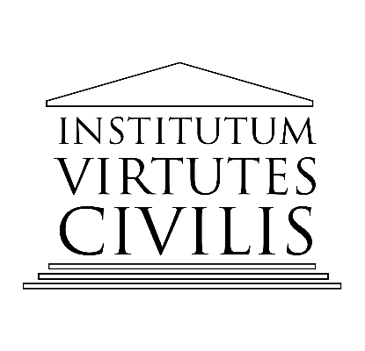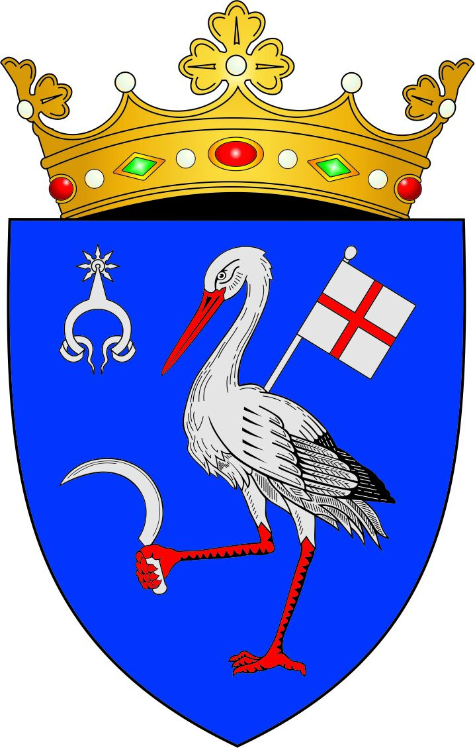

ACORD DE PARTENERIAT

Ghidați de convingerea că o societate democratică este construită pe principiile bunei guvernări și participării largi, Consiliul raional Telenești, reprezentat de dna. Mariana Ombun, Președintă, pe de o parte, și

Asociația Obștească „Institutum Virtutes Civilis”, reprezentată de dna. Liliana Palihovici, Președintă, și Fundația „Friedrich Ebert” Moldova, reprezentată de dna. Ana Mihailov, Directoare, pe de altă parte, (în continuare ”Părți”), au decis să-și unească eforturile în promovarea parteneriatelor pentru abilitarea femeilor și asigurarea bunei guvernări.
- SCOPUL ACORDULUI
Prezentul Acord stabilește cadrul general de cooperare între Părți în implementarea proiectului „Parteneriate pentru liderismul femeilor și bună guvernare” (în continuare ”Proiect”).
- OBIECTIVELE ACORDULUI

Prin prezentul Acord, Părțile convin să realizeze un șir de acțiuni, care vor contribui la atingerea următoarelor obiective ale Proiectului:
- consolidarea capacităților autorităților publice locale din raza de administrare pentru un dialog deschis cu actorii societății civile;
- dezvoltarea capacităților organizațiilor societății civile, ale grupurilor de acțiune și ale grupurilor de inițiativă locale de a participa la elaborarea și monitorizarea implementării politicilor publice din perspectiva de gen;
- încurajarea participării active a femeilor în procesele decizionale;
- creșterea gradului de conștientizare de către societate a rolului femeilor în procesele ce asigură buna guvernare și dezvoltarea durabilă.
- ANGAJAMENTE

Pentru realizarea obiectivelor prezentului Acord, Fundația ”Friedrich Ebert” Moldova și AO „Institutum Virtutes Civilis” își asumă:
- Să desfășoare activități de dezvoltare a capacităților pentru organizațiile societății civile, grupurile de inițiativă și grupurile de acțiune locale, precum și pentru factorii de decizie la nivel local în domeniul bunei guvernări, elaborării politicilor publice din perspectiva egalității de gen și monitorizării implementării acestora, de efectuare a auditului de gen, de promovare a participării femeilor în viața politică și în procesele decizionale;
- Să acorde asistență autorităților publice locale de nivelul II la efectuarea auditului de gen al politicilor publice locale, în scopul evaluării culturii instituționale actuale din perspectiva de gen, identificării deficiențelor și problemelor majore și formulării recomandărilor de eliminare a acestora;
- Să acorde asistență și expertiză grupului de lucru creat din reprezentanții administrației publice locale și ai organizațiilor societății civile locale la elaborarea și implementarea planului de acțiuni de promovare a egalității de gen;
- Să selecteze în bază de concurs și să ofere finanțare pentru inițiativele locale de promovare a drepturilor femeilor și de asigurare a bunei guvernări la nivel local, elaborate în parteneriat cu organizațiile societății civile, grupurile de inițiativă și grupurile de acțiune locale și administrația publică locală.
Consiliul raional Telenești își asumă:
- Să desemneze reprezentanții administrației publice locale responsabili de cooperarea cu organizațiile implementatoare ale Proiectului în vederea implementării cu succes a activităților Proiectului și realizării angajamentelor asumate prin prezentul Acord;
- Să asigure participarea reprezentanților direcțiilor Consiliului raional Telenești, inclusiv cele ai celor responsabile de asistența socială, familie și protecția copilului, educație, cultură și tineret și alte direcții relevante, în activitățile Proiectului;
- Să ofere, după posibilitate, spațiu/săli pentru desfășurarea activităților Proiectului;
- Să coopereze și să susțină eforturile Proiectului în realizarea auditului de gen și să contribuie la elaborarea planului de acțiuni local pentru promovarea egalității de gen prin activitatea în cadrul grupului de lucru creat în acest sens;
- Să acorde asistență Proiectului la identificarea organizațiilor societății civile la nivel local pentru implicarea acestora în activitățile planificate;
- Să asigure vizibilitatea activităților Proiectului realizate la nivel de raion, prin plasarea comunicatelor și informațiilor corespunzătoare pe pagina web oficială a consiliului raional, precum și pe rețelele sociale, dacă este cazul.
- PERIOADA DE VALABILITATE
Prezentul Acord intră în vigoare la data semnării și va fi valabil pe perioada implementării proiectului „Parteneriate pentru liderismul femeilor și bună guvernare”.
Semnat la data de ______ 2021, în trei exemplare originale în limba română, pentru fiecare parte cîte unul.
În numele Consiliului raional Telenești  Mariana Ombun  Președinta raionului Telenești | În numele AO „Institutum Virtutes Civilis”  Liliana Palihovici  Președinta AO „Institutum Virtutes Civilis” | În numele Fundației „Friedrich Ebert” Moldova  Ana Mihailov  Directoarea Fundației „Friedrich Ebert” Moldova

